**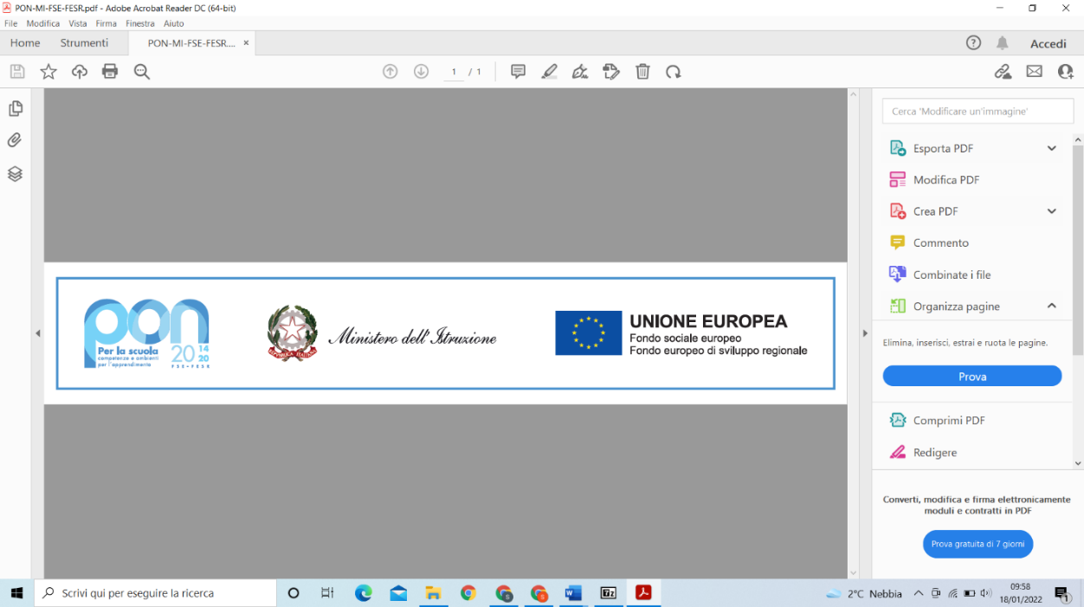****ISTITUTO COMPRENSIVO STATALE** **PORTO TOLLE**

**Scuole dell’Infanzia, Primaria e Secondaria di I grado**

Via L. Brunetti n. 17 – 45018 PORTO TOLLE (RO) - Tel 0426/81259 – Fax 0426/391140

C.F. 81004660296 - Cod. Mec. ROIC81300L - codice fatturazione: UF0C2U

e-mail [roic81300l@istruzione.it](mailto:roic81300l@istruzione.it) – sito web[www.icportotolle.edu.it](http://www.icportotolle.edu.it) PEC: [roic81300l@pec.istruzione.it](mailto:roic81300l@pec.istruzione.it)

Prot. n.

***Al Dirigente Scolastico dell’IC di Porto Tolle***

***Oggetto:* Richiesta di autorizzazione preventiva al conferimento di incarichi ai dipendenti dell’Istituto da parte di altri soggetti pubblici e privati**

|  |  |
| --- | --- |
| **DATI INCARICATO** |  |
| Codice fiscale |  |
| Cognome |  |
| Nome |  |
| Dati soggetto conferente |  |
| Tipologia soggetto conferente |  |
| Cod. fiscale soggetto conferente |  |
| Denominazione |  |
| Dati incarico |  |
| Oggetto dell’incarico Docenze/altro (specificare) |  |
| Tipologia e importo (lordo) previsto/presunto |  |
| Incarico conferito in applicazione di una specifica norma (si/no) |  |
| Riferimento normativo per il conferimento dell’incarico |  |
| Data inizio incarico |  |
| Data fine incarico |  |
| Ragioni a motivo del conferimento |  |

Il richiedente dichiara con la presente che la prestazione per la quale si richiede autorizzazione presenta carattere contingente ed eccezionale e non comporta alcun rapporto di subordinazione o inserimento stabile nell’organizzazione richiedente. Tale prestazione, sarà svolta in assenza di contrasto e conflitti anche potenziali con le attività istituzionali, in orari diversi da quelli di servizio e non interagirà con i compiti e doveri di ufficio del dipendente.

Porto Tolle, _____________________

Firma del richiedente _________________________________